المحاضره الرابعه التوزيعات التكرارية
التوزيع التكراري: هو تلخيص بيانات الظاهرة في صورة فئات وتكرارات حيث
الفئة هي مجموعة من المفردات التي تتشابه فيما بينها وتختلف عن باقي الفئات والمجموعات.
والتكرار هو عدد المفردات في فئة وإذا وضعنا التوزيع التكراري في جدول ذو عمودين عمود الفئات وآخر للتكرارات نحصل على الجدول التكراري .
- انواع البيانات الاحصائيه :
- تنقسم البيانات الإحصائية إلى قسمين:
- 1) البيانات الوصفية: وهي البيانات التي لا يمكن التعبير عنها رقميا ولكن نعبر عنها في صورة صفات لان طبيعتها تحتم ذلك مثل النوع – الحالة الاجتماعية
- 2)البيانات الكمية(( الرقمية)): وهي البيانات التي يمكن التعبير عنها رقميا مثل الطول- الوزن – العمر .....الخ
مثال على البيانات الوصفية
التكرار | الفئات
2 | ممتاز
5 | جيد جدا
11 | جيد
4 | مقبول
3 | راسب
فيما التقديرات التي حصل عليها 25 طالب فب احدى المواد و المطلوب تلخيص هذه البيانات في جدول تكراري بسيط حسب التقديرات:
راسب مقبول ممتاز جيد جيدجداً
جيد راسب جيدجداً جيد مقبول
جيد ممتاز راسب جيد جيد
جيد جيدجداً جيد مقبول جيدجداً
جيد مقبول جيدجداً جيد جيد

مثال على البيانات الكمية(الرقمية):

كي نلخص هذا البيانات في جدول تكراري نتبع الخطوات التالية :
- نوجد المدى وهو الفرق بين اكبر و اصغر قيمه و في مثالنا نجد ان اكبر قيمه قيمه هي 129 واصغر قيمة 62 المدى=129-62=67
- نوجد عدد الفئات حيث

عدد الفئات= $\frac{المدى}{الفئهطول}$
وفي مثالنا هذا نجد أن طول الفئة المناسب يساوي 10
عدد الفئات = $\frac{67}{10}$ = 6.7≈7
- نكون الجدول التفريغي مع ملاحظه أن الفئة الأولى لابد أن تبدأ او تشمل اصغر قيمة و الفئة الاخيرة لابد ان تنتهي او تشمل اكبر قيمة

طريقة كتابة الفئات
- Present Perfect Simple ≈7
فئات أجور العمال | التكــــــــــــرار( عدد العمال)
60-69 | 5
70-79 | 15
80-89 | 20
90-99 | 30
100-109 | 15
110-119 | 10
120-130 | 5
المجموع | 100
- 777≈7 7777d

طريقة كتابة الفئات
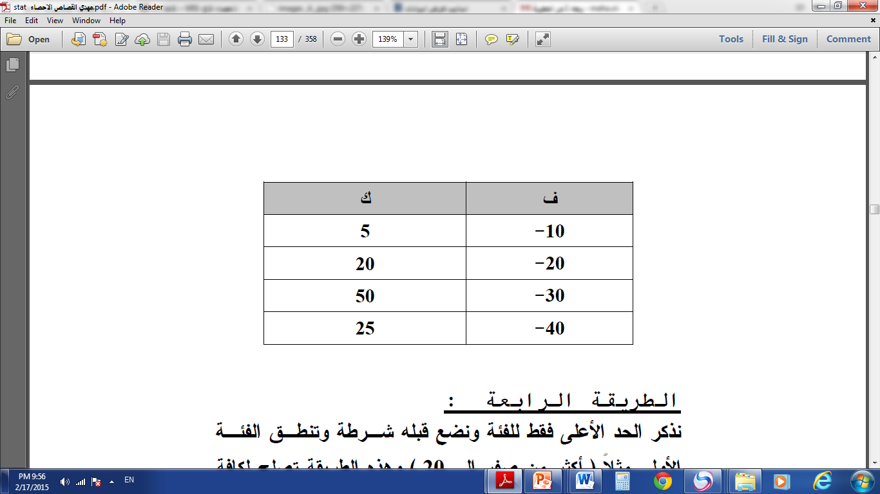

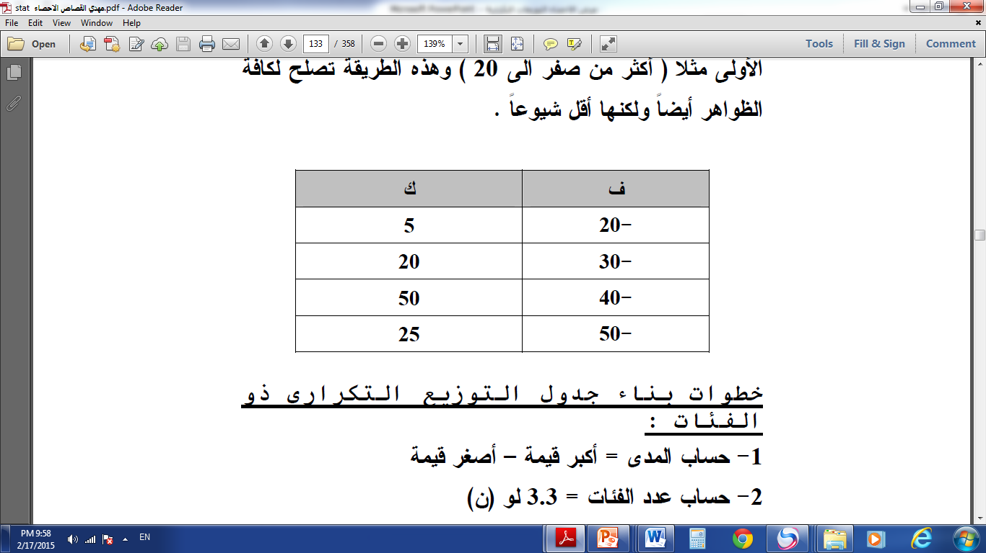
التكرار النسبي والتكرار المئوي :
التكرار النسبي = التكرار
مجموع التكرارات
التكرار المئوي =التكرار النسبيx 100

التكرار المئوي | التكرار النسبي | التكرار | فئات اجور العمال
5 | 0.05 | 5 | 60-69
15 | 0.15 | 15 | 70-79
20 | 0.2 | 20 | 80-89
30 | 0.3 | 30 | 90-99
15 | 0.15 | 15 | 100-109
10 | 0.1 | 10 | 110-119
5 | 0.05 | 5 | 120-130
 |  | 100 | المجموع

الفئات | الحدود العليا الفعلية للفئات | الحدود الدنيا الفعلية للفئات | مركز الفئة | التكرار | مركز الفئة × التكرار | التكرار النسبي | التكرار المئوي  %
12 – 14 | (14 +15) ÷ 2 = 14.5 | (12 + 11) ÷ 2 = 11.5 | (12 + 14) ÷ 2 = 13 | 8 | 104 | 8÷30 = 0.27 | 27
15 – 17 | (17 + 18) ÷ 2 = 17.5 | (14 + 15) ÷ 2 = 15.5 | (15 + 17) ÷ 2 = 16 | 4 | 64 | 4÷30 = 0.13 | 13
18 – 20 | 20.5 | 18.5 | 19 | 7 | 133 | 0.23 | 23
21 – 23 | 23.5 | 21.5 | 22 | 6 | 132 | 0.20 | 20
24 – 26 | 26.5 | 24.5 | 25 | 2 | 50 | 0.07 | 7
27 – 29 | 29.5 | 27.5 | 28 | 3 | 84 | 0.10 | 10
المجموع |  |  |  | 30 | 567 | 1 | 100
أنواع التوزيعات التكرارية
- التوزيع التكراري البسيط: ( Simple Frequency Distribution ) البيانات كبيرة نسبياً يراجع هنا لبيانات صغيرة الحجم
- تبوب البيانات على شكل فئات تكرارية مع تحديد عدد المشاهدات لكل من هذه الفئات ويعرف عدد المشاهدات هنا بالتكرار فإذا أخذنا مجموعة البيانات التالية لأعمار (بالسنة) لثلاثين مريضاً لمراجعتهم المستشفى:
12 17 13 12 27 13
18 22 27 18 22 20
13 14 16 18 20 21
27 22 23 20 21 12
18 17 16 14 25 26

الفئات | العلامات |  | التكرار
12 – 14 | ///// /// |  | 8
15 – 17 | //// |  | 4
18 – 20 | ///// // |  | 7
21 – 23 | ///// / |  | 6
24 – 26 | // |  | 2
27 – 29 | /// |  | 3
المجموع |  |  | 30
الفئات |  | التكرار
12 – 14 |  | 8
15 – 17 |  | 4
18 – 20 |  | 7
21 – 23 |  | 6
24 – 26 |  | 2
27 – 29 |  | 3
المجموع |  | 30
2-التوزيعات التكرارية لفئات الدرجات:
- عندما يزداد الفرق بين اكبر درجة وأصغر درجة, فاننا نستغرق وقت وجهد
- الاعداد جدول لتوزيع الدرجات وتسجيلها في صورة واضحة, ولهذا تجمع الدرجات في فئات ويكون علينا حساب مرات تكرار درجات كل فئة، وكل ذلك يتطلب معرفة المدى الكلي للدرجات, وتقسيم هذا المدى الى عدد من الفئات متساوية الطول وذلك باتباع الاتي:
- -نحدد عدد الدرجات(ن)وهم عدد التلاميذ.
- -تحديد اكبر الدرجات واصغرها.
- -نحسب المدى الكلي من المعادلة الاتية:
- المدى الكلى=اكبردرجة-أصغردرجة+1
- -نحدد عدد الفئات المطلوب في ضوء طول الفئة من العلاقة
- عدد الفئات= المدى الكلي على مدى الفئة.
- -نحدد بداية الفئة الاولى باصغر درجة ويضاف اليها مدى الفئة لنحصل على نهاية الفئة الاولى.
- تبدأ الفئة الثانية حيث انتهت الفئة الاولى ثم يضاف اليه مدى الفئة لنحصل على نهاية الفئة الثانية.....................وهكذا حتى نحصل على اخر الفئات.
- -يحسب مرات تكرار كل درجة داخل كل فئة ويوضع امامها
عناصر المحاضرة:
- التوزيع التكراري للبيانات
- التمثيل البياني للبيانات الكمية:
- المدرج التكراري الاعتيادي
- المدرجات التكرارية التراكمية
- المضلع التكراري – المنحنى التكراري
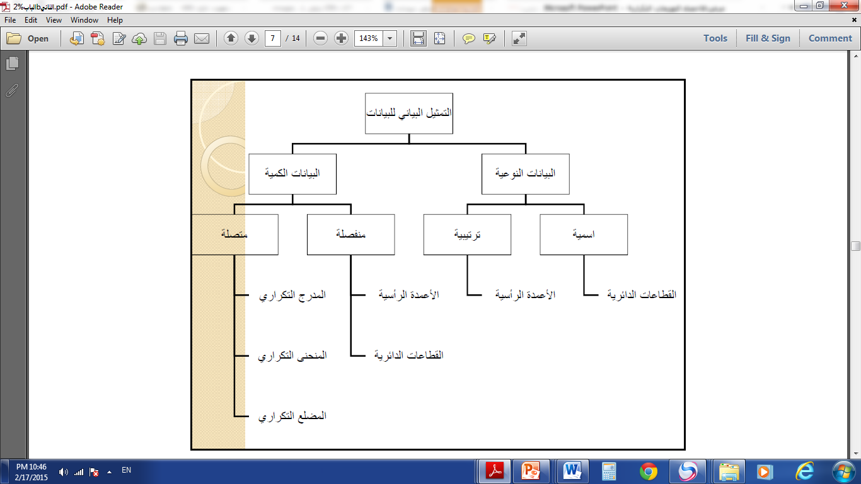
وصف البيانات الكمية المنفصلة:
تشبه البيانات الوصفية فى تبويبها فى جداول تكرارية وتمثيلها بيانيا بالاعمدة والدائرة إلا أنها أيضا تلخص أولا في صورة مؤشرات رقمية أو مقاييس إحصائية ( وسط، وسيط، منوال وهكذا ).
مثال (3) :
لدراسة عدد الجوالات المتوفرة لكل أسرة تم اخذ عينة مكونة من
30 أسرة فكانت البيانات كما يلي:
0 | 2 | 3 | 0 | 1 | 2
2 | 2 | 4 | 3 | 1 | 1
0 | 1 | 1 | 1 | 1 | 1
4 | 1 | 1 | 3 | 2 | 1
3 | 3 | 2 | 1 | 3 | 2

ثالثا: الجدول التكراري :
عدد الجوالات | ( عدد الأسر ) fالتكرار
0 | 3
1 | 12
2 | 7
3 | 6
4 | 2
المجموع | 30

الأعمدة الرأسية :
وصف البيانات الكمية المتصلة:
يتم وصف البيانات الكمية المتصلة أو المنفصلة ذات المدي الواسع بالمقاييس الاحصائية، والجداول التكرارية ذات الفئات والتكرارات والرسم البياني بالمدرج والمضلع والمنحني التكراري

عرض التوزيعات التكرارية بيانيا للمتغيرات الكمية المتصلة

المدرج التكراري المضلع التكراري المنحنى التكراري
Frequency Curve Frequency Polygon Histogram
تمثيل البيانات الكمية:
تمثيل البيانات للجداول التكرارية بأحد الأشكال التالية
1) المدرج التكراري.
2) المضلع التكراري
3) المنحنى التكراري.
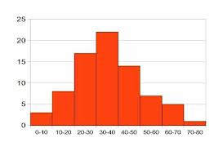
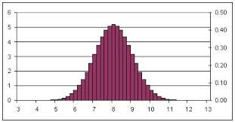
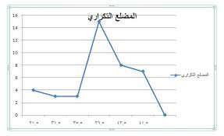

المدرج التكراري

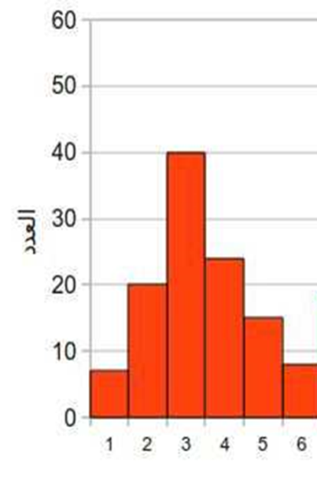
- مجموعة من المستطيلات أو الأعمدة التي يمثل كل عمود عدد التكرارات التي تنتمي لتلك الفئة ، وأن المجموع الكلي لهذه الأمثلة يمثل الظاهرة أو العينة.
- هذا المجموع إما أن يكون مساويا إلى عدد التكرارات الكلي أو ينظر إليه على شكل تكرارات نسبية %
- تختلف المدرجات التكرارية: من حيث الشكل والتوزيع حسب توزيع الظواهر التي تمثلها
- بعضها متدرجا تأخذ الاعمدة بالزيادة والارتفاع حتى تبلغ القمة ثم تبدأ بالنقصان حتى تتضاءل في النهاية، وتكون حالة نهايتها مثل حالة بدايتها. الظواهر الطبيعية ( الطول والوزن والعمر)
- يبدأ بتكرارات قليلة ثم تبدأ التكرارات بالصعود حتى تنتهي بأكبر التكرارات ( دخل العائلة والانفاق على السلع الاستهلاكية )
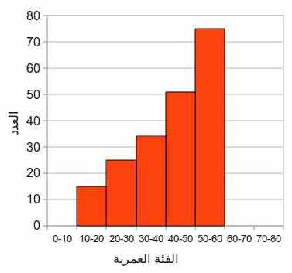
- مدرج تكراري يبدأ بتكرارات قليلة ثم تبدأ التكرارات بالصعود حتى تنتهي بأكبر التكرارات ( دخل العائلة والانفاق على السلع الاستهلاكية )

- النوع الآخر يبتدأ بأعلى الأعمدة ثم يتدرج في التنازل حتى يصل إلى أقل الأعمدة طولا
عدد مالكي الأرض حسب مساحتها : عدد كبير من الفلاحين يمتلك عدد كبير من الأراضي، قطع صغيرة الحجم ، كلما زادت مساحة الأرض قل عدد الفلاحين المالكين
- من يبدأ عاليا ثم يتدرج في النزول ثم يبدا في الصعود التدريجي ( المبيعات في شركة )

- النوع الآخر يبتدأ بأعلى الأعمدة ثم يتدرج في التنازل حتى يصل إلى أقل الأعمدة طولا
عدد مالكي الأرض حسب مساحتها : عدد كبير من الفلاحين يمتلك عدد كبير من الأراضي، قطع صغيرة الحجم ، كلما زادت مساحة الأرض قل عدد الفلاحين المالكين
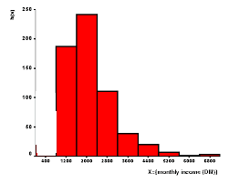
- من يبدأ عاليا ثم يتدرج في النزول ثم يبدا في الصعود التدريجي ( المبيعات في شركة )

اشكال للمدرجات التكرارية
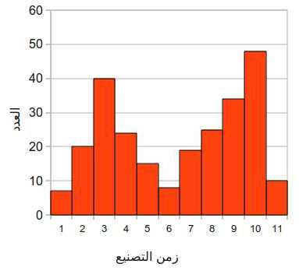

من الجدول التكراري:
مثلى التوزيع التكراري لدرجات الطالبات باستخدام المدرج التكراري
fالتكرار  عدد الطالبات | الفئات  فئات درجات الطالبات
1 | 40-
1 | 50-
2 | 60-
5 | 70-
6 | 80-
5 | 90-100
20 | المجموع

المدرج التكراري :
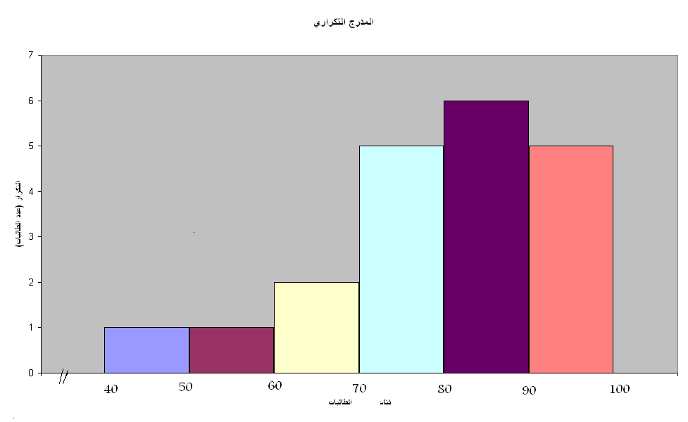

ثانيا :المضلع التكراري
- لرسم المضلع التكراري نحدد على المحور الأفقي مراكز الفئات حيث أن
- مركز الفئة = الحد الأدنى للفئة + الحد الأعلى للفئة
2
- تمثل كل فئة من فئات المحور السيني مركز الفئة و المحور الصادي التكرار المناظر لتلك الفئة ثم نوصل هذه النقاط بقطع مستقيمة فنحصل على المضلع التكراري
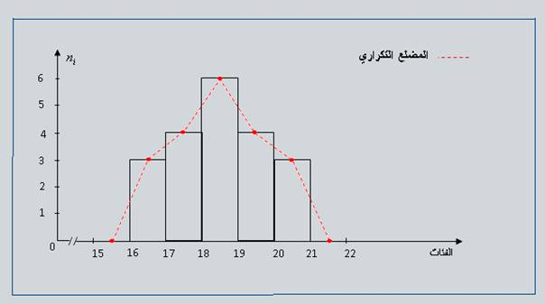
- تعديل للتدرجات الحادة في المدرج التكراري ، حيث تحول القواعد العليا للأعمدة التي تمثل التكرارات خطوط مستقيمة تتصل ببعضها مكونة مضلعا تكراريا.
- تنصف القواعد العليا للمستطيلات البيانية التي تمثل المدرج التكراري

مثال على المضلع التكراري
مركز الفئات | التكرار
11.5 | 3
15.5 | 7
19.5 | 9
23.5 | 6
27.5 | 5

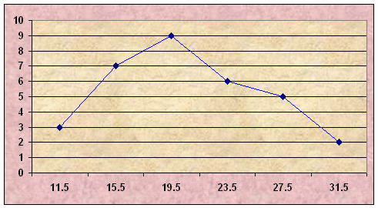

المضلع التكراري: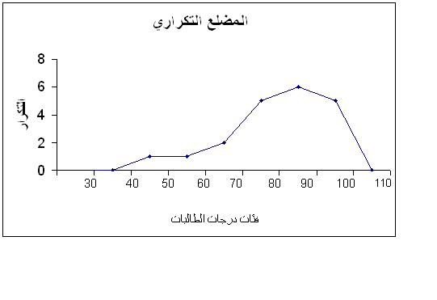
صورة للمضلع التكراري
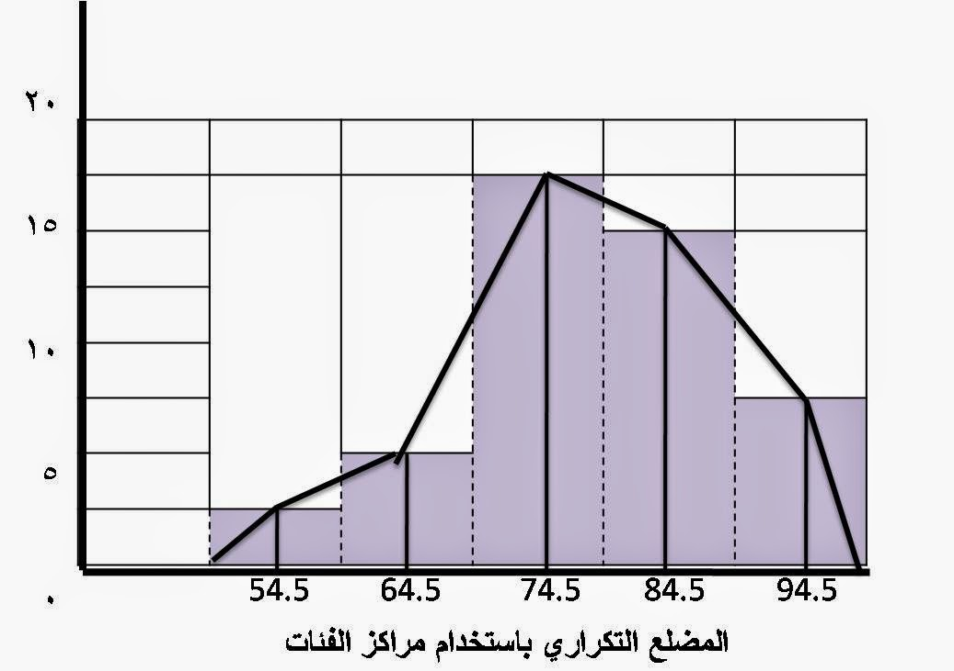

ثالثا:المنحنى التكراري
- نحصل عليه باتباع نفس خطوات المضلع التكراري مع فرق واحد وهو إننا نوصل بين النقط بمنحنى ممهد باليد ويتوازى بقدر الإمكان بين باقي النقط.
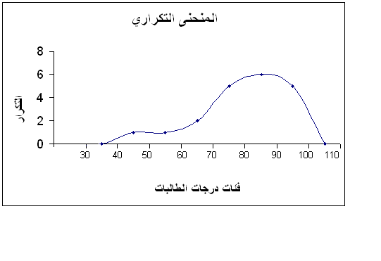
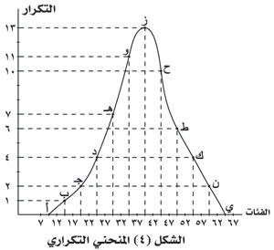
- يتم بتصغير أطوال الفئات وإعادة توزيع التكرارات حسب الفئات الجديدة.
مثال على المنحنى التكراري
اعمار الاشخاص في دار المسنين:
التكرار | الفئات
0 | 40
20 | 50
25 | 60
35 | 70
5 | 80
15 | 90
0 | 100

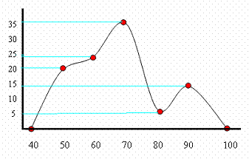

المنحنى التكراري المتجمع الصاعد
من الجدول التكراري المتجمع الصاعد:
وهو الجدول الذى يتم فيه حساب التكرارت بصورة تصاعدية يتم انشاؤه عن طريق عمودين الاول به الحدود العليا للفئات والثاني باسم التكرار المتجمع الصاعد وهو يستخرج من العمودين الرئيسيين فى الجدول الاصلى مع ملاحظة :-
ان التكرار المتجمع الصاعد يبدأ بصفر وينتهى بالمجموع الكلى للتكرارات
عدد فئاته اكبر بفئه من فئات الجدول الاصلى
يمكن ان يشتمل هذا الجدول على اى نوع من البيانات سواء الوصفية او الكمية المتصلة أو المنفصلة
الجدول الاصلى |  |  | الجدول التكرارى المتجمع الصاعد
الفئات ( الدرجة ) | التكرار( عدد الطلاب ) |  | التكرار المتجمع الصاعد | الحدود العليا للفئات
0-10 | 5 |  | 0 | LESS THAN 0
10-20 | 8 |  | 5 | LESS THAN 10
20-30 | 3 |  | 13 | LESS THAN 20
30-40 | 4 |  | 16 | LESS THAN 30
المجموع | 20 |  | 20 | LESS THAN OR EQUAL 40
من الجدول المتجمع الصاعد والنازل من الجدول التكراري. وبتمثيل هذين الجدول بيانيا نحصل على المنحنى المتجمع الصاعد والمنحنى المتجمع النازل.
المنحني المتجمع الصاعد:
نرسم محورين متعامدين ونخصص المحور الأفقي للحدود العليا للفئات. والمحور الراسي( ك. م .ص) . ثم نحدد النقاط على الشكل بحيث تكون الإحداثيات السينية للنقط هي الحدود العليا للفئات والإحداثيات الصادية لها هي التكرارات المتجمعة الصاعدة المناظرة لتلك الفئات.

أشكال المنحنيات :
1 – المنحنى الطبيعي ( المعتدل، المتماثل ):
يعتبر من أهم المنحنيات التكرارية في الإحصاء و يشبه الناقوس من حيث الشكل و يمثل كثيراً من الظواهر التي تقابلنا في الحياة العملية مثل الأوزان و الأطوال وهكذا . من خصائصه انه متماثل .
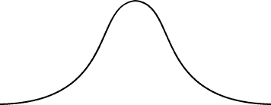
x
2 – المنحنى الغير متماثل ( الملتوي ):
هو المنحنى ذو قيمة واحدة و لكن فرعية غير متماثلين .
من أمثلة المنحنيات الملتوية المنحنيات التكرارية التي تمثل دخول الأفراد في بعض الدول التي نجد أن غالبية أفرادها من الفقراء.
منحنى موجب الالتواء منحنى سالب الالتواء
( + ) ( - )

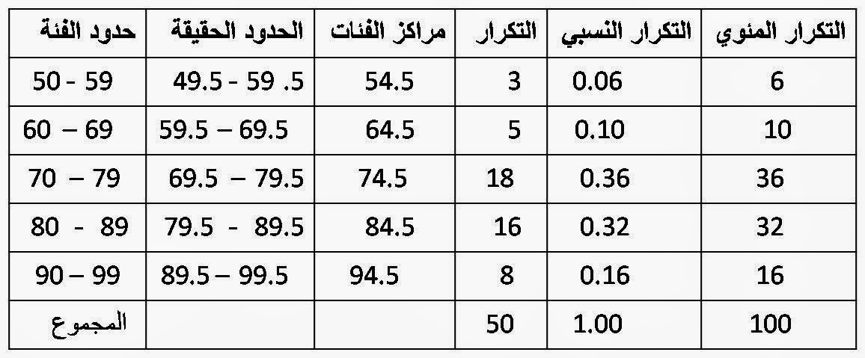
- مثال : في هذا الجدول لدينا التكرارات لها اعلى قيمة تساوي 18 وبالتالي فان نستخدم اعداد الى 18 أو الى 20 في الارتفاع وسنوضح ذلك في الرسم التالي : -

مثال على المنحنى الصاعد والنازل :
- مثال على المنحنى الصاعد:
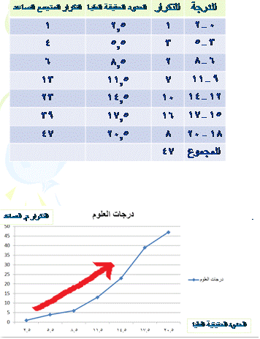
مثال على المنحنى النازل:
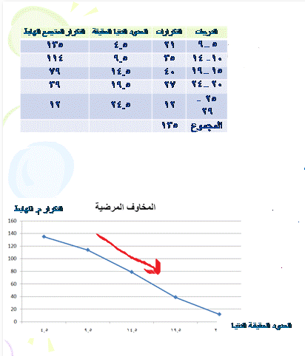

المثال السابق : صورة للمنحنى التكراري
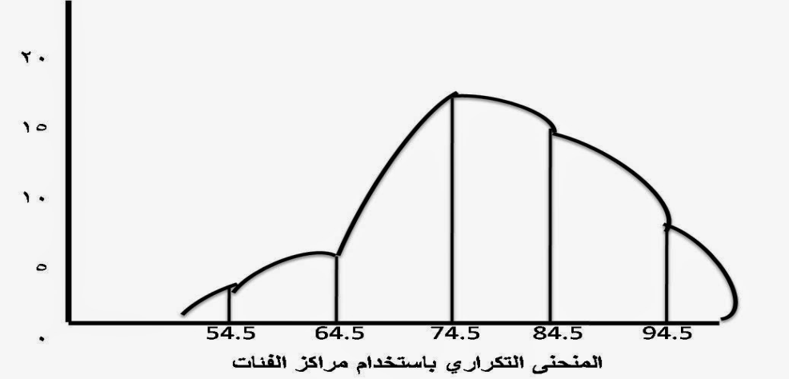

تمرين : تعرف/ي على الاشكال التالية
